NORSKO

*Nakresli norskou vlajku*

Hlavní město norského **království**

je ………………….. .   
Norsko je Jednou z nejbohatších zemí Evropy. Norsko je proslulé

* ***Vybarvi do mapky území Norska a Dánska***
* ***Zakresli do mapky uvedená města***

těžbou …………………………………...

a ………………………………………… Kromě těchto nerostných surovin je Norsko známé hlavně rybolovem.

**Co vyrábějí tyto norské firmy?**



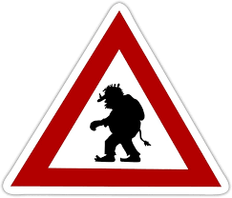**………………………………………. ……………………………………… …………………………………….**

Norsko je kolébkou lyžování. Odtud se tento zimní sport

dostal do zbytku Evropy a i do Čech. Mezi nejslavnější nory

patří také polárník **Roald Amundsen** nebo hudební

skladatel **Edvard Grieg.**

Pro norskou přírodu jsou typické tzv. **Fjordy**, co je to?

……………………………………………………………………………………………………………………………

…………………………………………………………………………………………………………………………  
**Další důležitá města jsou Bergen a Trondheim**

* ***Vytvoř krátký referát o:***

***- lyžařském stylu Telemark***

***- Roaldu Amundsenovi***

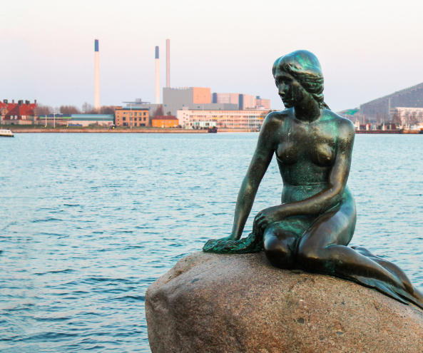DÁNSKO

*Nakresli Dánskou vlajku*

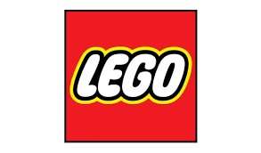Dánské království se nachází ze všech skandinávských zemí nejjižněji a svou rozlohou je největší. Dánsku totiž patří ostrov Grónsko, který je největším ostrovem na světě. Dánsko se rozkládá na spoustě ostrovů a ty největší jsou propojeny velkými mosty. Pevninskou část Dánska tvoří Jutský poloostrov.

Hlavní město je …………………………………….

Nejznámější dánskou firmou je rozhodně LEGO.

***Téma na referát:***

* ***Jak vzniklo LEGO?***
* ***Co vlastně znamená Lego?***

Mezi nejslavnější dány bezesporu patří spisovatel **Hans Christian Andersen**.   
Víš co napsal? Uveď alespoň dvě jeho díla *(obrázek ti napoví)*:

……………………………………………………………………………………………………………………….

……………………………………………………………………………………………………………………….

*Nakresli Islandskou vlajku*

ISLAND   
Hlavní město je ………………………..

**Zajímavost:** Rozloha Islandu   
se neustále zvětšuje a přitom Island nemá vlastní armádu, jak je to možné?

……………………………………………………………………………………………………………………………

……………………………………………………………………………………………………………………………

Na Islandu je hodně aktivních sopek, což Islanďanům dává možnost využívat **geotermální enegii**, jak? A co je to **Gejzír**?

……………………………………………………………………………………………………………………………

……………………………………………………………………………………………………………………………